**7．他者との関係でのトラブル**

　感情や欲求に流され言動を抑制できなくなると、結果として他者との間にトラブルが生じるリスクが高くなります。セクハラや暴力事件などを起こしてしまうと、他者を傷つけてしまうことはもちろんのこと、本人も傷つき、家族や支援者が疲弊してしまうことも少なくありません。

本人には、自分の言動でトラブルが生じやすいことがあると理解してもらい、適切な対処方法をとれるような支援を受けてもらうことが必要です。それとともに、うまくいかないことで自分を過度に責めたり引きこもったりしてしまわないよう、心理面での支援も必要になります。また、家族や支援者から指摘されるよりも、同じような障がいのある仲間とのやり取りの方が、本人の気づきを得られやすいこともあります。

[](https://2.bp.blogspot.com/-ABYlkN7syq8/Wi4fuPh2YpI/AAAAAAABIqM/Z_KN5MWz0uwrc0sHRi5fmoCPvG9BaBuGQCLcBGAs/s800/animal_chara_fukurou_hakase.png)

**原因を探り、適した支援を考えるための観察ポイント**

A　背景にある本人の気持ちは？

結果としては「トラブル」である場合でも、本人としては何か意思を伝えようとしている場合や、良かれと思ってそのように行動した、というようなことがあります。結果だけに目を向けるのではなく、トラブルの背景にある本人の気持ちに寄り添い、受け止めた上で、行動が適切でなかった場合には、適切な行動に置き換えられるように練習するとよいでしょう。

B コミュニケーション能力は？

注意障がいや記憶障がいなどにより、思い込みや勘違いが生じたり、脱抑制（衝動や感情を抑えることができない）により、思ったままを口にして相手を不愉快にさせたりして、トラブルに発展する可能性があります。本人に自分の状態に気づいてもらい、コミュニケーションのずれが生じない工夫（例えば、メモに残すなど）を一緒に考えていくとよいでしょう。

C 不安や焦りを抱えていない？

受傷によって失敗体験が増え、自信をなくしていたり、うまくいかないことが増えて猜疑心が強くなったりしてはいませんか？ そのような場合、普段ならなんでもない一言を被害的に捉えてしまう可能性があります。

◆府内事業所で支援する上で悩んだことと、実際の支援例を紹介します。

**7-1 自分の価値観や考えと異なることを言われると感情的になります。**

**想定した原因**自分の価値観への固執がある。

**実践例**

相談支援専門員にも入ってもらい、話合いを重ねて意見を言い合える信頼関係を構築した。別の機関の支援者が入ることで本人も少しクールダウンでき、話合いがスムーズになった。

**想定した原因**他者からの言動を被害的に捉えやすい。

**実践例**

状況を客観的に捉えられるように振り返りシートを使用することで、自分の考え方の特

徴に気づいてもらった。それを繰り返すことによって、ストレスを抱え込む前に、対処行動がとれるようになった。

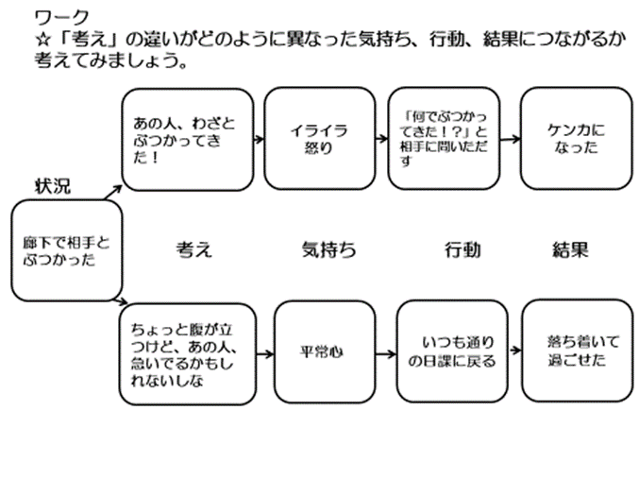

振り返りシート様式例

ストレスを感じた状況を客観的に振り返り、どのように対処したらよいかまで本人と一緒に考えます。頭では分かっても実際に対処行動がとれるようになるまでには時間がかかるため、継続的に振り返り、確認することが大切です。

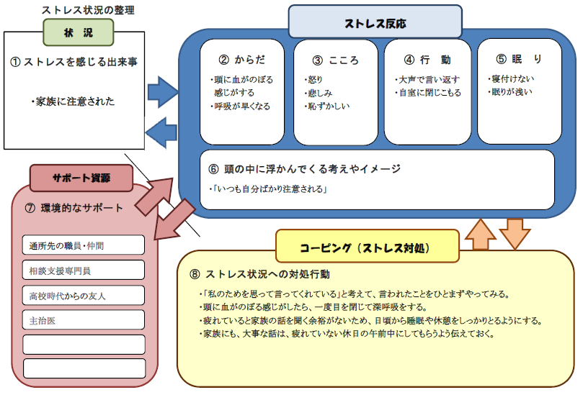[](https://2.bp.blogspot.com/-Ten5Y3wa1s8/VMItaHv6ikI/AAAAAAAAqtU/HVC0kvCwPYo/s800/character_hakase.png)

**7-2 自分とは違う障がいのある方と一緒に活動することに抵抗を示したり、他の利用者に対しての口調が荒かったりします。**

**想定した原因**自分の状態を受け入れられず、不安やいら立ちなどを感じている。

**実践例**

誰にでも得意なこと・苦手なことがあり、困っている部分は本人の努力だけでは解決が難しいこともあると伝えるようにしたところ、他の利用者への口調が穏やかになり、今まで参加しなかった野外活動や忘年会などに徐々に参加するようになった。

**7-3 物事を被害的に受け取りやすいです。**

**想定した原因**以前のようにはできなくなったことで自信をなくし、失敗に敏感になっている。

**実践例**

作業のミスを防ぐ工夫をしたことで、少しずつ自信を取り戻した。また、職員とのコミュニケーションをこまめにとり、信頼関係を結べたことで被害的な受止めが緩和され、周りとの関係も良好になった。

**7-4 周りの人のことを考えずに、自分の欲求を優先してしまいます。**

**想定した原因**欲求のコントロールが難しい。

**実践例**

他の人が言えないことを職員が代弁して、社会生活のなかでは、自分の要求ばかりを通すことはできないことを伝えたり、他の人の気持ちについて考えてもらったりした。また、本人の望むことも取り入れながら生活を楽しめるよう、移動支援を利用して余暇の機会を増やしたところ、１対１で対応してもらえて気持ちも満たされ、トラブルが減少した。

**7-5 異性に誘われると応じてしまいます。**

**想定した原因**危険性などの状況判断が苦手になっていたり、断り方が分からない。

**実践例**

異性に誘われた場合のリスクや断り方について一緒に考えた。また、判断に迷った時には返事を保留にすることに決め、その際のセリフも決めて練習をした。それからは、その場で判断するのは難しいものの、すぐに返事をせずに、職員に相談してくれるようになった。

**8．コミュニケーションがうまくとれない**

　注意がそれてしまって話が続かない、失語症のためにうまく話せない、他者の気持ちや場の雰囲気を理解できないなど、コミュニケーションがうまくとれない理由は、人によってさまざまです。

まずは心理検査や日頃の行動観察などからその人の状態をしっかり把握し、本人にとって分かりやすいコミュニケーション方法を考えることが必要です。

また、十分に認知機能が回復していない場合、どうすればうまくいくかを本人に考えてもらうのは難しいこともありますので、人との関わり方において、とるべき行動を具体的に示すことが有効です。

[](https://2.bp.blogspot.com/-ABYlkN7syq8/Wi4fuPh2YpI/AAAAAAABIqM/Z_KN5MWz0uwrc0sHRi5fmoCPvG9BaBuGQCLcBGAs/s800/animal_chara_fukurou_hakase.png)

**原因を探り、適した支援を考えるための観察ポイント**

A　「聞く」「話す」「読む」「書く」などの言葉の能力は？

失語症により理解や発話が難しくなっている場合があります。短くゆっくり話したり、併せて実物や写真を示したりと、本人にとって分かりやすいコミュニケーション方法を工夫することが必要です。

Bコミュニケーションのずれは？

注意障がいや記憶障がいなどにより、思い込みや勘違いが生じている可能性があります。本人に自分の状態に気づいてもらい、コミュニケーションのずれが生じない工夫（例えば、話す時は１つの話題に絞る、メモに残すなど）を一緒に考えていくとよいでしょう。

C心理的な影響は？

受傷によって失敗体験が増え、自信をなくしていたり、うまくいかないことが増えていたりすると、対人場面で不安や緊張が増し、ますますうまく話せないということがあります。不安や緊張を緩和するような雰囲気づくりや、うまくいった体験を増やして自信をつけてもらう工夫が必要です。

◆府内事業所で支援する上で悩んだことと、実際の支援例を紹介します。

**8-１ 作業内容や手順を伝える時に、本人がどこまで理解しているのか分かりま**

**せん。**

**想定した原因**失語症により、相手の話を聞いて理解することが難しくなっている。

**実践例**

会話のみで済ませるのではなく、紙に書いたり実物を見せたりしながら、何度も丁寧に繰り返し伝えた。また、本人が意思表示をしやすいように、例えば質問がある時のヘルプカードや、「はい」「いいえ」を記した文字カード、よく使う言葉を絵で表現した絵カードを作成し、それらを活用する練習をした。

同じ失語症でも、漢字表記が分かりやすい人もいればふりがながあった方がいい人、イラスト・写真・ジェスチャーが分かりやすい人などさまざまです。その人にとって分かりやすい形式を用いることが重要です。また、相手の問いかけになんでもうなずいてしまい、回答が判別しにくい場合もありますが、その場合は、〇×カードなどを見せて、指さしてもらう方法が考えられます。作成して渡すだけではなく、どんな場面でどのように使うのかも併せて練習することが大切です。

[](https://2.bp.blogspot.com/-Ten5Y3wa1s8/VMItaHv6ikI/AAAAAAAAqtU/HVC0kvCwPYo/s800/character_hakase.png)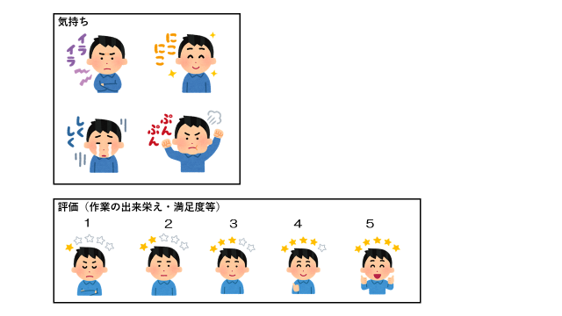

コミュニケーションカード 例

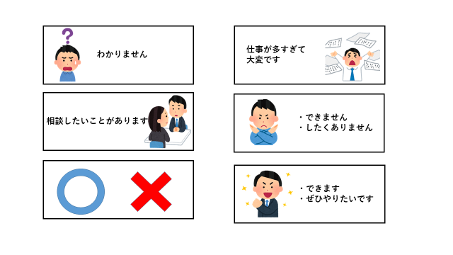

**8-２ 作業について説明すると、混乱することがあります。**

**想定した原因**全体に向けての説明だけでは理解するのが難しい。

**実践例**

メモリーノート（P.20参照）を作成し、作業内容を1つずつ整理して記入した。また、その日の作業について目標を設定し、個別に説明しながらメモリーノートに記入してもらうこととした。そうすることで、何をするのかが明確になり、混乱が減って、作業に集中できるようになった。

**8-3 伝達事項について、誤った内容を他の人に伝えてしまいます。**

**想定した原因**記憶障がいのため、具体的な内容は覚えていないが、何か伝えなければならないという思いは残っている。

**実践例**

伝える内容を紙に書いて渡し、それを見ながら伝えてもらうようにした。

**8-4 解決済みの話を、新たな問題であるかのように訴えます。**

**想定した原因**記憶障がいの影響で、以前の話合いの内容を覚えておくことが難しい。

**実践例**

1対１で話すと、後から「言った」「言わない」でもめることになるので、相談支援専門員を交え、３人以上で話すようにした。同時に、話し合った内容をノートに本人の字で残してもらうようにし、同じ話が出た際には、ノートを見返してもらうようにした。

**8-５ ずっと同じ話を繰り返すので、周囲が疲弊します。**

利用**想定した原因**伝えたいという思いは強いが、話をまとめるのが苦手になっている。

**実践例**

一定のところで話を区切って、それまでの話を要約してフィードバックした。その上で、「いろいろ話を聞かせてくれてありがとうございました。そろそろ〇〇しましょうか」と、本来するべき課題を示し、気持ちを切り替えてもらった。

**8-６ 利用者同士でのコミュニケ―ションがはかれません。**

**想定した原因**初めての場面で緊張し、きっかけがつかめずにいる。

**実践例**

作業の区切りに、他の人が集めてくれたゴミを預かってゴミ収集場所まで持っていく役

割を担ってもらうことで、交流のきっかけを作った。

**お役立ちメモ　～失語症の方などへのコミュニケーションの工夫～**

高次脳機能障がいや失語症の影響により、双方向のコミュニケーションをとることが難しい場合があります。その際には、下記のようなことを意識してみてください。

　会話はゆっくりと：内容を理解するまでに時間がかかることがあります。ゆっくりはっきりと伝えたり、本人が答えるまで待ったりすることが大切です。

　話をさえぎらない：途中で言葉をはさむと混乱することがあります。本人が話し始めたら終わりまで聞くとよいでしょう。

　身振り手振りを活用：うなずく、首を横に振る、大きさや方角を手で示すなど、身振り手振りを補助的に使うと分かりやすいです。

物や絵を活用：言葉だけで伝わらない場合でも物や絵を見せながらだと伝わりやすいです。

　文字（漢字）を利用：ひらがな、カタカナよりも漢字の方が理解しやすい場合があります。

メモに書く：その場では分かっていても、場面が変わると忘れてしまったり、一度にたくさんの話をすると理解できない場合があります。メモに書いて渡したり、その場のやり取りでもポイントを紙に書いて共有しながら進めていくと分かりやすいです。

　その他：コミュニケーションをとるのが一見難しくみえる場合でも、すべての能力が低下しているわけではありません。幼稚な質問や扱いは本人のプライドを傷つけてしまいます。話の内容や話し方には留意してください。

**9．障がいを受け入れられない**

　障がいを受け入れられない原因として、まず自分自身の変化に対して自覚しにくいことが挙げられます。自分は何も変わっていない、何も問題はないと思っているので、現状では困難なことでもやろうとしたり、周囲からの指摘に反発したりする場合があります。

　また受傷前からの変化や自分自身の障がいを自覚したからといって、すぐにそれを受容できるわけではありません。病気や事故により突然身体機能や認知機能の一部が失われ、また収入や社会的地位、生きがいなどを失うこともあり、そのような喪失を受け入れるのに時間がかかることは珍しいことではありません。支援者は前向きになることばかりを強調せず、本人の気持ちに寄り添うことが重要になります。

また、当事者同士の関わりによって、障がいへの気づきが進んでいく場合もあります。

**原因を探り、適した支援を考えるための観察ポイント**

[](https://2.bp.blogspot.com/-ABYlkN7syq8/Wi4fuPh2YpI/AAAAAAABIqM/Z_KN5MWz0uwrc0sHRi5fmoCPvG9BaBuGQCLcBGAs/s800/animal_chara_fukurou_hakase.png)

A　受傷後変化したことに気づいている？

高次脳機能障がいは目に見えないため、身体面の障がいと比べると、気づいたり理解したりするのが難しいと言われています。生活場面や訓練場面で起きた問題はその場で指摘し、行動の修正を促す「リアルフィードバック」を通して、受傷後変化したことに少しずつ気づいてもらうことが必要です。

一方、自信を失っていると、できないことに気づきつつも自分では認められない場合もあります。自信がついてくると、できないことに向き合っていけることもあるので、まずは、できることを増やしていくとよいでしょう。また、仕事をしなければならないという目標に固執していると、自分の状態に目を向けられない可能性もあります。その場合には、短期目標を設定し、スモールステップで進めて、まずは焦りを軽減させることが必要です。

B 今の状態、状況をどう認識している？

障がいについて、すぐに治ると楽観的に捉えたり、障がい者と同一視されることに反発することがあります。また、治らないのは周りのせいだと思ったり、できないことに直面して悲嘆にくれたりと、さまざまな葛藤を体験し、気持ちが行きつ戻りつしながら徐々に受け入れていくと言われています。今、自身の状況をどのように捉えているのか、また、気持ちがどのように変化してきたのかを把握して、関わることが大切です。

◆府内事業所で支援する上で悩んだことと、実際の支援例を紹介します。

**9-1 自分のミスに気づかず、人のせいにしてしまいます。**

**想定した原因**苦手になった部分を認識できていない。

**実践例**

　　当初はひとりでパソコンの作業をし、自分が作業をした範囲や保存した場所が分からなくなっても、職員のせいにすることが多かった。その後しばらくして、事業所が新しい仕事を受注したのを機に、「就職の幅を広げるために、パソコン以外の作業もやってみませんか」と誘い、内職の仕事をしてもらったところ、流れ作業だったために、ひとりで完結するパソコンの作業と違って、自分の作業が終わらないと次の人が仕事を進められないという現実に直面した。そのことによって実は自分ができていなかったということに気づき、作業に取り組む姿勢や周りの人に対する接し方が変わった。

**実践例**

客観的に自分がどう映っているのかを知ってもらえるよう、実際に取り組んだ課題や作業の結果を見ながら具体例を挙げ、自覚を促した。その際、本人が指摘されたことを受け入れやすいよう、できている点を伝えながら、苦手になっている点を伝えるよう気をつけた。

**9-2 定期的な通所につながりません。**

**想定した原因**「障がい」、「作業所」などに対してネガティブなイメージをもっている。

**実践例**

障がいを受け入れられるまで、まだ時間がかかると思われたため、長期の支援が必要と判断して、通所のプレッシャーをかけすぎないよう焦らず関わるようにした。家庭訪問を実施し、本人や家族と面談を重ねたことで、本人が興味のある活動や行事の時に利用するようになった。

**9-3 「もともと記憶は苦手だった」と言い、メモを活用しようとしません。**

**想定した原因**代償手段の必要性を感じていない。

**実践例**

訓練中のつまずきをその都度振り返ることで、記憶障がいのために仕事や生活に支障が出るということを理解し、対策を一緒に考えることができるようになった。振り返る際には、最終目標である「復職」を念頭におきながら、それに向けて今乗り越えるべき課題を示すことで、モチベーションの維持を図った。

**実践例**

これまでの作業においては、記憶が苦手でもなんとかこなせていたこともあり、メモをとろうとしていなかったが、新しい作業が導入された際に、その作業を覚えることができなかった。ちょうどその時、同じ作業所を退所して一般就労した元利用者の話を聞く機会があった。その人が、会社ではミスなく仕事をするためにメモをとるのはごく自然なことであると話しているのを聞き、それ以来少しずつメモをとるようになった。

**9-4 本人の「したい仕事」と「向いている仕事」が異なります。**

**想定した原因**自身の状態を客観的に認識することが難しい。

**実践例**

現在の状態から、本人のしたい仕事にたどり着くまでに何をクリアしていけばよいのかを表にして示し、ステップを細かく書き込んだ。また、自身の現状を客観的に把握してもらうため、職業評価を受けたり、外部実習に参加してもらったりした。工賃について納得できていない様子があったため、工賃を渡す日には工賃ミーティングを開き、単価いくらの仕事をいくつしたのでこの金額になる、今月は休みが多かったからいつもより金額が少ないのは仕方がないなど、客観的に分かるようにし、納得してもらえるよう話し合った。

[](https://2.bp.blogspot.com/-Ten5Y3wa1s8/VMItaHv6ikI/AAAAAAAAqtU/HVC0kvCwPYo/s800/character_hakase.png)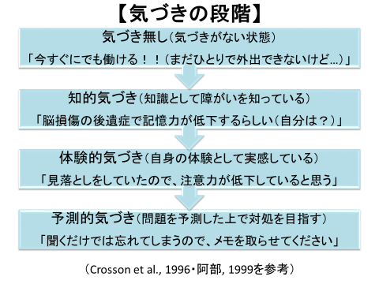

本人の気づきを高めるためには、いきなり現実に直面させるのではなく、本人の気づきの段階を踏まえ、安心できる環境でフィードバックを行うことが必要です。気づきに伴うストレス（“出来ない自分”や”変わってしまった自分”に対するショックなど）への心理的ケアを合わせて行うこと、そして、気づきの問題（障がいに気づいていない）と心理的な抵抗（障がいを受け入れたくない）の両面に配慮をすることも大切です。

（関わり方の例）

まずは、一般的に脳がダメージを受けると、どんな障がいが生じうるか説明をしておきます。そして、作業などでうまくいかないことが生じた際に、それが障がいの影響であることを伝え、対処方法を一緒に考えることを繰り返します。この時、メモリーノートなどに記録として残しておくとよいでしょう。対処方法が「うまくいった！」という体験を繰り返すと、本人の自信につながり、「実はこういうこともうまくいかない…」と、自身の障がいに目が向きやすくなります。

**１0．その他本人の言動に関すること**

施設の備品で気になるものを取り込んでしまう、物事を決められない、など１～９までに振り分けられなかった言動に関する悩みや実践例を掲載しています。

例えば、気になるものを取り込んでしまう場合、固執（こだわって気持ちを切り替えにくい）や脱抑制（衝動や感情を抑えることができない）の症状が考えられますが、症状をなくすことは難しいため、そもそも目に入らないよう職員が物を放置しないといった環境を調整する方法が考えられます。

また、もともとの仕事内容や特技など本人の強みを活かすのも、支援方法として有効です。

[](https://2.bp.blogspot.com/-ABYlkN7syq8/Wi4fuPh2YpI/AAAAAAABIqM/Z_KN5MWz0uwrc0sHRi5fmoCPvG9BaBuGQCLcBGAs/s800/animal_chara_fukurou_hakase.png)

**原因を探り、適した支援を考えるための観察ポイント**

A　いつ、どのような状況でトラブルが生じやすい？

いつ、どのような状況でトラブルが生じやすいか観察することで、原因を特定できる場合があります。原因が分かれば、本人と一緒に対処方法を考えることもできますし、また、本人が自覚することが難しい場合でも、周囲が関わり方を工夫したり、環境を調整したりして支援方法を考えることができます。症状を“なくそう”、“変えよう”と働きかけるよりも、望ましい行動を“取り入れる”という視点で考えるとよいでしょう。

B 心理的な影響は？

受傷によって失敗体験が増え、自信をなくしたり、うまくいかないことが増えたりすると、不安や緊張が増し、ますますうまくできなくなるということがあります。まずは、本人と何でも話せる関係を作り、どんな気持ちを抱えているか傾聴します。その上で、不安や緊張を緩和したり、成功体験を増やすことで、自信をつけてもらう工夫が必要です。

◆府内事業所で支援する上で悩んだことと、実際の支援例を紹介します。

**10-1 気になるものがあると、取り込んでしまいます。**

**想定した原因**こだわりがあり、気になるものを取り込んでしまう。

**実践例**

作業終了後には備品を指定場所に戻し、数がそろっているかを確認する時間を設けたところ、定位置に戻す習慣がついた。

**実践例**

床にゴミが落ちているのを見つけると、すぐに拾って目の前の壁のへりや他の人の靴の中に入れるというこだわりがあったため、かわいいゴミ箱を用意して、そこに入れてもらうことにした。ゴミを拾ってゴミ箱に入れることで、周りからも感謝されるようになった。

**10-2 自分で選んだり決めたりすることが難しいです。**

**想定した原因**判断することが苦手になっている。

**実践例**

選択肢を絞り、それぞれの選択肢にメリットとデメリットを簡潔に書いて示した。はじ　　　　　　　　　　　　　　　　　　　　　　　　　　　　　　　　　　　　　　　　めは決めるまでに時間がかかったが、最近は、自分の中でパターンができてきたようで、具体的な説明をしなくても、すぐに決められる場面も出てきた。

**10-3 事実ではないのに、「～された」と被害的に訴えます。**

**想定した原因**記憶障がいのために、記憶の欠落部分を無意識に補おうとして、事実とは異なる事柄を話してしまう（作話）。

**実践例**

作話の症状があることを念頭において、「～された」という発言をうのみにしないようにした。事実確認をするために、関係機関との情報共有をしたことで他機関での本人とのやり取りの様子も分かるようになり、本人の状態の把握や支援がしやすくなった。また、うまくいかないことがあると、人から被害を受けたように言うため、作業内容を本人の得意なものにして、成功体験を増やすようにしたところ、被害を訴える頻度が減った。

**１1．身体面、健康面に関すること**

高次脳機能障がいのある方の中には、身体障がいが重複している方もいます。外見からは分かりにくい視野障がいなどもありますので、困っていることはないかを具体的に確認することも大切です。また、脳血管疾患の背景として生活習慣病が影響している場合も多く、血圧や血糖値のコントロールといった再発予防が重要です。しかし、病識の低下により楽観的に捉え、自身で体調を管理することが難しい場合もあり、日々の体調管理には支援が必要です。

他に、後遺症として、てんかん発作もよく見られます。生活リズムや栄養状態、ストレスなどが発作に影響する可能性がありますので、事業所内で負荷がかかりすぎないよう配慮するとともに、家族にも事業所以外での過ごし方に気をつけてもらうことが大切です。また、発作が頻発するような場合は服薬の調整も必要となりますので、医療機関に相談することが大切です。

[](https://2.bp.blogspot.com/-ABYlkN7syq8/Wi4fuPh2YpI/AAAAAAABIqM/Z_KN5MWz0uwrc0sHRi5fmoCPvG9BaBuGQCLcBGAs/s800/animal_chara_fukurou_hakase.png)

**原因を探り、適した支援を考えるための観察ポイント**

A　本人の認識は？

病識の低下により、健康面に関して楽観的に捉え、欲求を優先させてしまう

ことがあります。病識を高める働きかけをしつつ、簡単に自己管理できる方法を取り入れたり、指摘をする際にはプライドを傷つけない配慮が必要です。また、困っていること自体に気づきにくいこともあるため、行動観察や話合いにより、困りごとを明確化する支援も必要です。

B 客観的データは？

脳血管疾患などの病気の場合、生活習慣病の管理や再発の兆候を見逃さないことが重要です。ひとりで体調を管理することが難しい場合は、訪問看護やホームヘルパーなどの社会資源を活用して、支援体制を整えることが大切です。そして、異変があればためらわずに医療機関を受診することが必要です。

◆府内事業所で支援する上で悩んだことと、実際の支援例を紹介します。

**11-1 作業中、てんかん発作が起こります。**

**想定した原因**易疲労性の影響が考えられる。

**実践例**

脳が疲れやすい状態であることを本人にも理解してもらい、こまめに休憩時間を作ると

ともに、さらに休憩が必要な場合は遠慮なく言ってくださいと伝えた。

**（てんかん発作に関するその他の実践例）**

　　事業所外で起こった場合に備え、救急への連絡などの手順を支援者や家族と確認し、連

絡先を書いたカードを携帯してもらうようにした。

　　ウォーキング以外の時間は保護帽をかぶるのを嫌がり、医師から必要性を説明してもらってもかぶらず、家族も「何があっても、本人の自己責任」と話された。市の障がい福祉課にも相談したところ、経緯を記録に残すよう助言をもらった。また、受診の際に報告できるよう、発作や転倒時の記録をとり、保管するようにした。

**11-2 トイレの失敗が多いです。**

**想定した原因**トイレに行くまでの時間を考慮して、タイミングよく行動するのが難し　い。

**実践例**

時間を決めてトイレへ誘導し、拒否された場合はしばらく時間をおいて再度誘導するこ

とで、失敗の回数は減った。失敗して着衣が汚れているのにそのままにしている時には、「一緒に鏡を見に行きましょう」と提案するなど、プライドを傷つけないように、確認を促した。

**（トイレに関するその他の実践例）**

　　時間を決めてトイレに行き、毎回用を足していたが、トイレの失敗はなくならなかった。家族に依頼し、病院で検査をしてもらったところ、腎機能の低下が見つかった。

　　トイレの回数が多いのは、間がもたないことが原因であるように思われたため、気持ちを切り替えるための声かけや新しい作業の提供を行ったところ、トイレの回数が減った。

**11-3 味覚障がいがあり、食欲の低下からお弁当をほとんど捨ててしまいます。**

**想定した原因**味覚障がいのため、砂を噛んでいるような感じになり、食事に楽しみがもてなくなっている。

**実践例**

食事を楽しめるよう音楽をかけたり、本人の好きな話題の会話をするようにしたところ、食べられる量が少しずつ増えてきた。また、味覚障がいは周りから見て分かりにくく、弁当を捨てていると他の利用者からひんしゅくを買うため、キッチン内でスーパーの袋に入れて、外から見えないようにしてから捨ててもらうようにした。加えて、栄養状態に影響が出ていないかを確認するため、定期的に体重測定や体調の聞取りを行なった。

**11-4 過食などがあり、健康管理の必要性について説明してルールを決めても守れません。**

**想定した原因**欲求コントロールが低下しているため、我慢ができなくなっている。

**実践例**

健康管理のためのルールを紙に書いて貼っておき、定期的に本人を含めてケア会議を開

いて振返りと評価を行った。評価されることで、本人の自己コントロールに向けた意

欲が向上し、間食の量が減った。

**実践例**

主治医との間で砂糖入りコーヒーは1日1本までという約束があったので、コーヒーを渡す際に引換券（渡したら「〇月〇日済」と日付を入れる）と交換するようにした。また、目にすると欲しくなってしまうため、通所には自動販売機のない道を通るようにした。そして、本人と話し合い、約束を守れたらカレンダーに〇をつけ、成果が視覚的に分かるようにした。





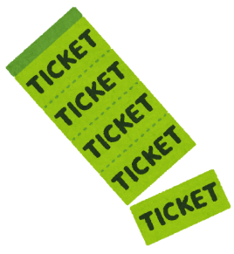

**11-5 服薬を拒否します。**

**想定した原因**慣れない人や環境に警戒心が強い。

**実践例**

面識のない支援者が服薬の声かけをすると拒否が強かったため、顔なじみの職員が対応する際に、新しい支援者が立ち合い、顔を覚えてもらった。環境や人に慣れてくると、服薬を拒否することはなくなった。

**想定した原因**服薬への抵抗が強い。

**実践例**

事前に主治医に状況を伝えておき、診察の際に医師や看護師から服薬の必要性を説明してもらった。専門家から説明してもらったことで、納得して服薬できるようになった。

**11-6 転倒リスクがあるため、移動の際は介助者に声をかけるよう伝えても、**

**ひとりで立ち上がろうとします。**

**想定した原因**障がい認識が低下しているため、自分でできると思っている。また、介助者に声をかけるといったルールや約束事を忘れてしまう。

**実践例**

行動の順序を①スタッフを呼ぶ、②「立ちます」などの行動内容を伝える、③立ち上がる（行動する）と決め、本人の机に貼った。そして、それを見ながら繰り返し行うことで、行動が定着した。

**11-７ 感染症対策の必要性を伝えても、行動につながりません。**

**想定した原因**記憶障がいがあり、行動が定着しにくい。

**実践例**

事業所に到着した際に行うこととして、手指消毒→荷物の整理→手洗い・うがいという一連の行動をマニュアル化し、それが定着するように促した。また、定期的に「衛生管理」というプログラムの時間を設け、「持病と感染症」など、毎回テーマを決めて、看護師が15分程度の講義を行うようにした。そして、講義後に車いすの掃除や作業場の消毒を全員で行うことにしたところ、衛生管理への意識が高まった。

**11-８ コロナ禍で通所自粛のため、ストレスがたまってしまいます。**

**想定した原因**通所回数が減り、外に出て歩くことが少なくなったため、運動不足になっている。

**実践例**

職員と電話で、家庭内でできる運動を一緒に考えた。その1つとして、無料で視聴できるインターネット動画や、テレビの体操番組を見つけ、体操を実践した。自分で時間を決めて生活に取り入れることで生活リズムが整い、ストレス解消になった。

**想定した原因**人と関わる機会が減り、自分の気持ちを聴いてもらえる場面が少なくなった。

**実践例**

朝礼と夕礼にビデオ通話を導入することにした。記憶障がいなどで操作が難しかったため、初日は担当の相談支援専門員に訪問してもらい、あらかじめ事業所から自宅に郵送しておいた写真付きの手順書を一緒に確認しながら、操作を見守ってもらった。手順書を見ながらであれば、操作できることが確認できたため、その後は自身で操作することとし、困った時には事業所職員に電話をかけて相談してもらうようにした。ある利用者が散歩中に見つけた小さな花の写真を朝礼で紹介したところ、他の利用者も興味をもって、話題が広がった。それ以来、他の利用者も日々の生活のエピソードを写真付きで紹介することが時々あり、それがストレス解消につながった。

脳に損傷を受けた場合、身体的にも精神的にも疲れやすくなります。しかし、自分では疲れに気づきにくい場合もあるため、「疲れたら休む」というよりも、あらかじめスケジュールに「休憩を組み入れておく」という方法が有効な場合があります。

　また、一般に「休憩」というと安静や休養などの静的休養を思い浮かべることが多いかもしれませんが、疲労時にストレッチを行うなど、軽く体を動かして血流の改善を図ることにより、疲労物質の排出を促す積極的休養（アクティブレスト）というものもあります。

　疲れやすさや、疲れの現れ方は人それぞれですので、その人に合った休憩の方法を取り入れたり、組み合わせたりすることが大切です。



**１2．高次脳機能障がいの症状が分かりにくい**

本人が障がいを理解していないことも多く、本人から困りごとの訴えがない場合は、支援者も症状を把握するのが難しくなります。困りごとを明らかにし、支援の方法を見出すために、行動観察、家族・関係機関からの情報収集、そしてそれらを支援者間で共有することが大切です。

また、症状は複雑に重なることもあり、受傷前の性格なども影響するため、一見すると障がいなのか、性格などその他の要因の影響なのかが分かりにくく、厳密に分けられない場合もあります。その場合は、原因の特定ばかりにこだわらず、“その人全体を支援する”という視点で考えると支援しやすくなることもあります。

[](https://2.bp.blogspot.com/-ABYlkN7syq8/Wi4fuPh2YpI/AAAAAAABIqM/Z_KN5MWz0uwrc0sHRi5fmoCPvG9BaBuGQCLcBGAs/s800/animal_chara_fukurou_hakase.png)

**原因を探り、適した支援を考えるための観察ポイント**

A　支援者の思込みや偏見はない？

多くの場合、悩んでいる当事者の言動は、高次脳機能障がいの１つの症状によるものだけではなく、受傷前の仕事やおかれている状況、本人の思いなどが複雑に絡み合っています。そのため、対応方法もさまざまに考えられます。支援者自身の捉え方に偏りや思込みがないか、確認してみましょう。

B 支援者間で情報共有はしている？

支援者が1人で抱えていると、考えられる原因や対応方法にも限界があります。支援者間で相談したり外部の専門家に意見を聞いてみるのもよいでしょう。また、どの支援者も同じ対応をすることで、本人も混乱せずにすみます。日々の業務に追われているなかでも、例えばケース会議を定例で設けると、１人で抱え込む時間が減り、業務の効率アップにつながる場合もあります。

◆府内事業所で支援する上で悩んだことと、実際の支援例を紹介します。

**12-1 作業がうまくいかないが、高次脳機能障がいに起因する問題かどうかが**

**分かりません。**

**想定した原因**原因が厳密に分けられない。

**実践例**

障がいにこだわらず、本人の現在の状態像を確認した。障がいによる症状なのか、元々の

特性・性格なのかは厳密には区別できなかったが、とにかく、働く上で困っていることを洗い出し、対応方法を検討した。その結果、支援者が精神的に楽になり、冷静に対応できるようになった。

**12-2作業中に１人だけ手を止めていると、怠けているように支援者が思ってしまいます。**

**想定した原因**支援者が高次脳機能障がいについての知識をあまりもっていない。

**実践例**

支援者が本人の話を聞いていると、怠けやわがままと思えたり、本人の怒りをエスカレートさせてしまったりして、冷静に対応できないことがあった。そこで、支援者が高次脳機能障がいの特性を理解できるよう、研修会に参加したり、ケース会議で話し合ったりすることで、本人への理解を深める努力をした。そうするなかで、支援者は、本人に易疲労性があることが理解でき、こまめに休憩を入れるという支援を実践するようになった。適切なタイミングで休憩をとることで、本人は集中して作業に取り組めるようになったため、できることも増え、周囲に認められることが増えた。

**１3．家族に関すること**

　家族も障がいをなかなか理解できないことがあり、また、頭では分かっていても心理的に受け入れるには時間がかかる場合もあります。実際の場面ではどのように対応したらよいのか分からず困っている場合も多いです。家族から自宅での様子を聞いたり、事業所での様子や対応方法を伝えたりするなど、日ごろからコミュニケーションをとることは、双方にとって役立ちます。

支援者が話を聞き、気持ちに寄り添うことで、家族の負担感の軽減につながる場合もあります。また、同じ立場だからこそ分かち合えることもありますので、家族会への参加をすすめるのも良い方法です。

[](https://2.bp.blogspot.com/-ABYlkN7syq8/Wi4fuPh2YpI/AAAAAAABIqM/Z_KN5MWz0uwrc0sHRi5fmoCPvG9BaBuGQCLcBGAs/s800/animal_chara_fukurou_hakase.png)

**原因を探り、適した支援を考えるための観察ポイント**

A　障がいについての家族の理解度や受容度は？

脳の障がいは目に見えないため、身体面の障がいと比べると、気づいたり理解するのは、本人だけでなく、家族にとっても難しいことです。家族がどれくらい理解したり、心理的に受け入れたりしているかによって、本人へのサポート方法も変わってきます。

B 家族が困った時に相談できる場所はある？

家族が、本人との関わりにおいて困っていることはありませんか？ 家族が安心して過ごせていると本人の安定にもつながります。通所している事業所の他、相談支援専門員やヘルパー、医療機関、家族会など、家族がいつでも相談できる場所をもってもらうことが大切です。

◆府内事業所で支援する上で悩んだことと、実際の支援例を紹介します。

**13-1 家族から、事業所で何をしているのか、本人に聞いても分からなくて困っていると相談があります。**

**想定した原因**記憶障がいや失語症などがあり、本人から家族に伝えることが難しい。

**実践例**

家族に電話連絡又は連絡ノートに記入してその日の様子を伝え、事業所と家族でコミュニケーションをとるようにした。また、作業風景を写真に撮って定期的にメールで送るようにしたところ、様子が分かって嬉しいと家族に喜んでもらえた。

**13-2 家族が本人に多くのことを求めすぎて、本人がしんどくなっているのが**

**心配です。**

**想定した原因**外見上の変化がないため、家族が障がいをなかなか理解できない。

**実践例**

医師やセラピストから改めて障がいについて説明してもらったり、家族会を紹介し、同

じ立場の家族同士で話ができる機会を提供した。専門職や同じ境遇の人だからこそ伝わ

ることも多かったようで、本人への接し方も変わり、家族も本人も負担感やトラブルの

軽減につながった。

**実践例**

家族が本人の障がい程度を理解できないまま介護をし、本人が電気毛布でやけどをしたことがあった。そのため、事業所や相談支援専門員から家族に向けて、簡単そうに見える道具であっても、本人だけで管理するのは難しいことなどを含め、介護の方法について繰り返し説明を行った。そうするなかで少しずつ、本人は何ができて何ができないのかが、家族にも分かってきたようだった。

**想定した原因**家族が疲弊している。

**実践例**

家族が生活する上で負担になっている部分を聞き取った。本人にはなかなか変化が見られなかったが、家族は、支援者と話をする機会が増えたことで、気持ちが落ち着いたと話している。

**13-3 家族内での意見が異なり、継続した通所ができません。**

**想定した原因**家族それぞれの思いがあり、すり合わせができていない。

**実践例**

本人は、自宅で過ごしている方が不便もなく失敗もしないので居心地がいい様子である。母は、社会とのつながりをもたせたいと通所に意欲的であるが、父は本人の機嫌を損ねたくないため、「本人が行きたくないのなら、行かなくてもいいのではないか」と言う。本人・家族・関係機関でケース会議を行い、支援の方向性を丁寧に共有したところ、父は通所の意義や事業所の役割を理解して、本人にも積極的に関わるようになった。

**13-４ 家族が災害や事故を心配して、本人の行動を制限します。**

**想定した原因**　家族が、緊急事態の対応方法に不安を感じている。

**実践例**

　　本人は単独で通所できる能力があり、意欲もある。しかし、家族が道中で災害や事故に遭遇した時のことを心配して、単独行動をさせないようにしていたため、緊急事態に遭遇した時の対応を一緒に考えた。外出時はヘルプマーク※５ を鞄に付けて携行することとし、ヘルプマークの裏に、緊急連絡先や内服薬の名称を記入したところ、家族も少し安心でき、事業所への通所は単独でできるようになった。

**実践例**

　　本人は単身生活を望んでいるが、構音障がいがあるため、家族は緊急時の通報ができるかどうか心配で、単身生活に反対していた。心配ごとの整理を一緒にしていくなかで、居住を希望している地域には「Net119緊急通報システム」※６ が導入されていることを伝えたところ、家族も単身生活を前向きに検討するようになった。

※５　ヘルプマーク…外見からは分かりにくい障がいなどにより、配慮を必要としている方々が、周囲の援助を得られやすくするために作られたマーク。大阪府では、大阪府庁、府各保健所、市町村窓口で配布している。裏面には、障がいの状況や、どのような配慮を必要としているかなどを記載できるようになっている。

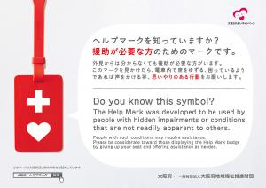

※６　Net119緊急通報システム…音声による119番通報が困難な聴覚・言語機能障がい者が、円滑に消防への通報が行えるようにするシステムで、利用には事前登録が必要。スマートフォンなどから通報用Ｗｅｂサイトにアクセスして、通報種別や位置情報を入力すれば、その後、テキストチャットで詳細を確認する仕組みになっている。導入している消防本部の情報については、総務省消防庁のホームページで確認できる。